INFORMÁTOR Oblastní odbočky SONS ČR, z. s. v Novém Jičíně
03 / 2023
/2022

OBSAH

02 - Termíny akcí
02 - Úvod
03 - Co se událo
03 - Diskusní klub u kávy
03 - Mozkový jogging
04 - Setkání v muzeu
07 - Únorové tvoření
08 - Chystané aktivity
08 - Cvičení na židlích
09 - Diskusní klub u kávy
10 - Mozkový jogging
11 - Qardo
12 - Setkání v Muzeu
12 - Dubnové tvoření
13 - Plánujeme
13 - Rekondiční pobyt ve Slatinicích
15 - Nabídka váhy s hlas. výstupem
15 - Z vaší tvorby
15 - Pohádka o zmoklé Haničce
16 - Dnes
17 - Důležité informace
17 - Činnosti prezidenta a viceprezidenta 1/23
22 - Výsledky soutěže Nevídaná píseň 2023
24 - Soc. práv. poradna 03/23
35 - Poradna SONS NJ

Termíny nejbližších akcí |  | str.
04.04.23 | Cvičení na židlích | 8
06.04.23 | Diskusní klub u kávy | 9
11.04.23 | Qardo – hra pro nevidomé | 11
13.04.23 | Mozkový jogging | 10
18.04.23 | Cvičení na židlích | 8
20.04.23 | Setkání v Muzeu | 12
25.04.23 | Qardo – hra pro nevidomé | 11
27.04.23 | Dubnové tvoření | 12
04.05.23 | Diskusní klub u kávy | 9

Milí přátelé,

Jaro je za dveřmi a my vám opět přinášíme další porci informací z dění na naší odbočce.

Co se událo

Diskusní klub u kávy
V únoru proběhl první letošní Diskusní klub u kávy. Sešli jsme se po dlouhé době i s těmi, kteří nás ze zdravotních důvodů nemohou navštěvovat častěji a bylo to opravdu moc milé a příjemné setkání.
Probrali jsme současnou situaci, připravované aktivity a rekondiční pobyt a ukázali jsme si některé z našich nových kompenzačních pomůcek, které máme pro zájemce k dispozici také k zapůjčení.

Mozkový jogging
V rámci studia na vysoké škole se k nám na praxi přihlásila stážistka paní Pavla Kavanová, která aktuálně pracuje v domově pro seniory v Příboře. Ta si pro nás připravila cvičení na únorový mozkový jogging.
Cvičení a úkoly se tematicky týkaly měsíce února a s ním spojeného masopustu. Připomněli jsme si tradice oslav Masopustu, zkusili jsme si vzpomenout na jména osobností, které slaví během února jmeniny.
Dále jsme zavzpomínali na nejslavnější české filmy z třicátých let minulého století a na herce, kteří v nich hráli hlavní role. Na příštím setkání si připomeneme české filmy z let čtyřicátých.

Setkání v muzeu
První letošní přednáška v muzeu byla opravdu velmi zajímavá a zábavná. Pan Miroslav Bitter, který nám v loňském roce vyprávěl o historii obrany českých a moravských hradů, si pro nás tentokrát připravil přednášku o středověké hradní kuchyni.
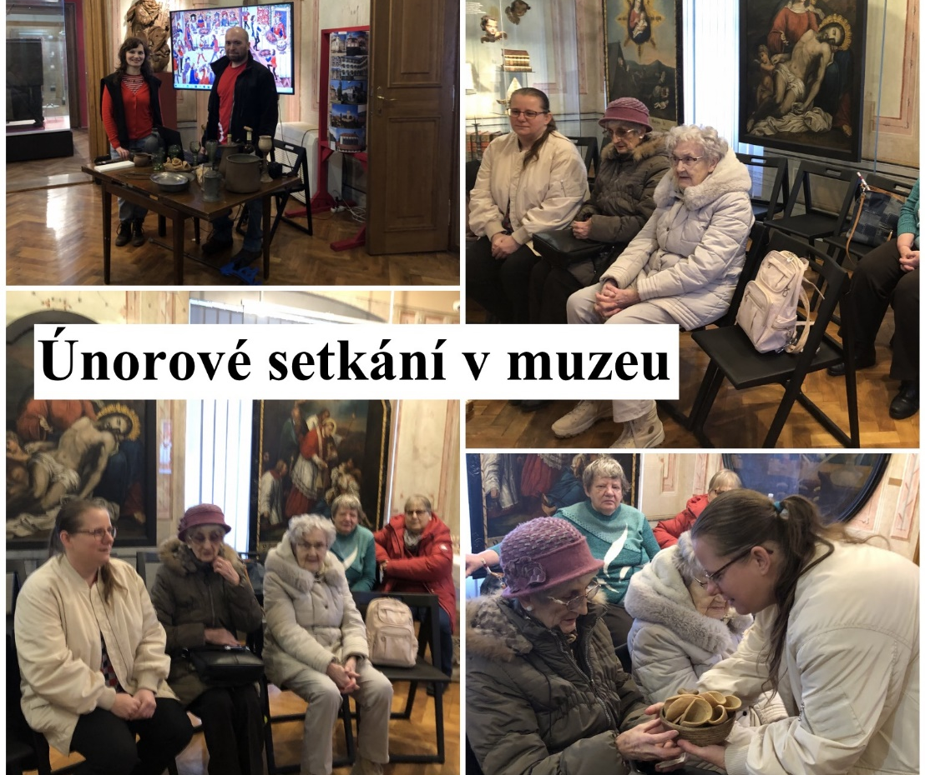
Nejen, že jsme se dozvěděli, spoustu zajímavostí, skvěle se pobavili při někdy až bizardních zvycích našich předků, ale také jsme měli možnost ochutnat vynikající víno a pravou medovinu z hradu Křivoklát. Obojí připravené podle původní středověké receptury.
Protože se středověká kuchyně bohatých pánů vyznačovala používáním spousty druhů více či méně vzácného koření, připravil si pro nás pan Bitter čichový kvíz.
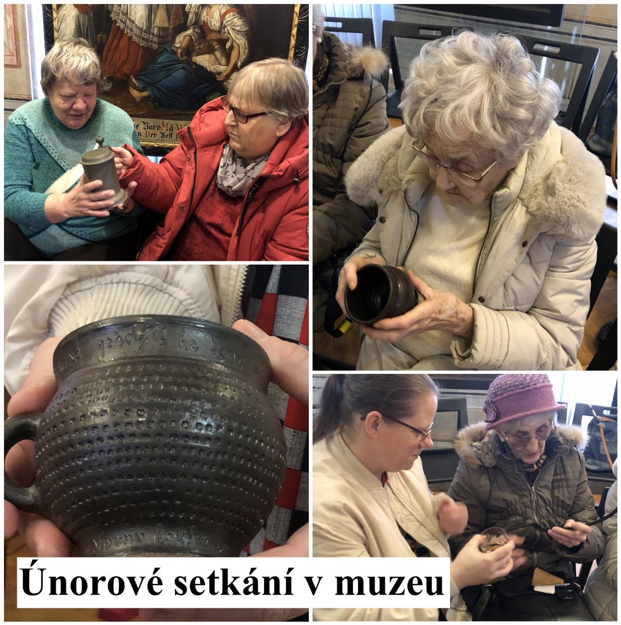
K našim pravidelným přednáškám v Novojičínském muzeu vždy patří také haptická prohlídka. Tentokrát jsme si mohli prohlédnout zelené nebo také lesní sklo, středověkou keramiku, cínové a měděné nádobí a železný nůž a srp ze sbírek muzea.
Děkujeme zaměstnancům muzea, kteří věnují spoustu času, důvtipu a kreativity tomu, aby nám každý měsíc připravili zajímavé a pro nás dostupné přednášky.
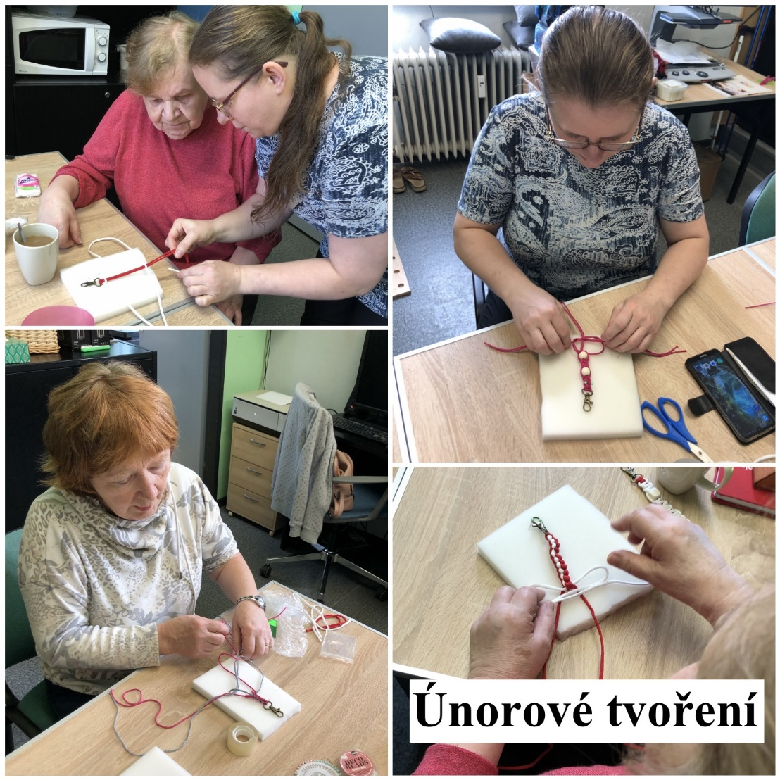

Únorové tvoření
Drhání nebo také makramé je technika, při které se splétá bavlněná příze pomocí různých druhů uzlíků. Tuto techniku jsme zařadili na procvičování jemné motoriky a hmatu a postupně se v ní budeme zdokonalovat po celý rok.
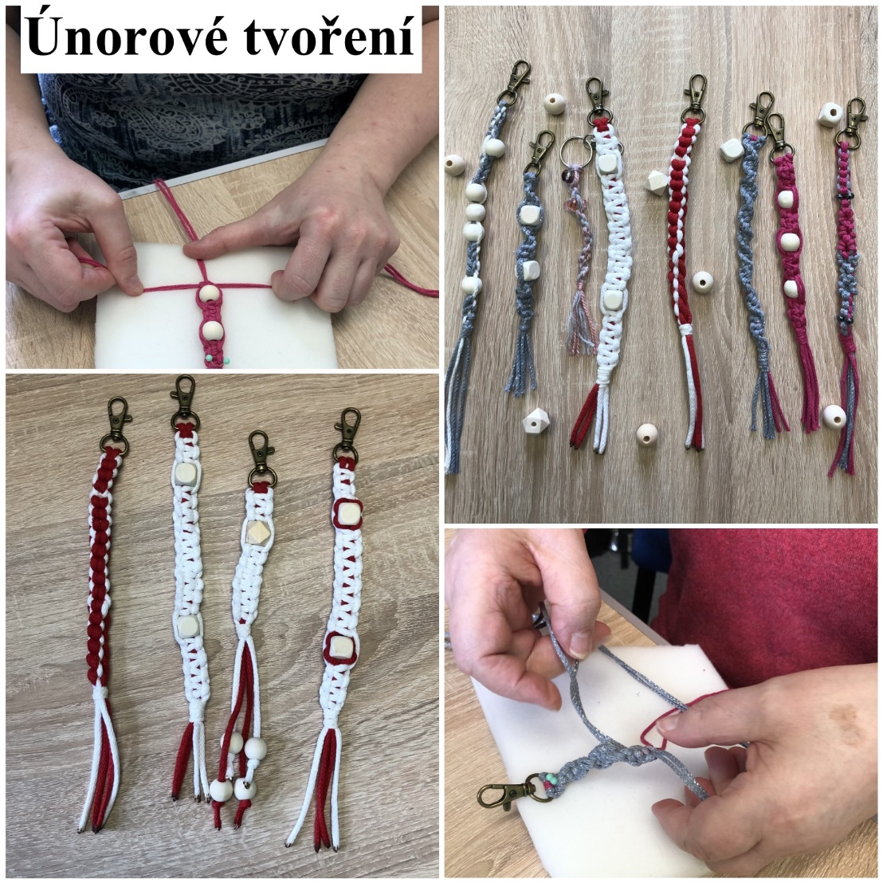
Naše praktikantka, paní Pavlína Kavanová, která vede kroužek rukodělných technik v Příboře, nás na tomto tvořivém setkání seznámila s novými uzly.
Společně jsme si z příze a dřevěných korálků upletli klíčenky. Další tvoření nás čeká v březnu a budeme pokračovat v procvičování známých i výuce nových uzlů.

Chystané aktivity

Cvičení na židlích
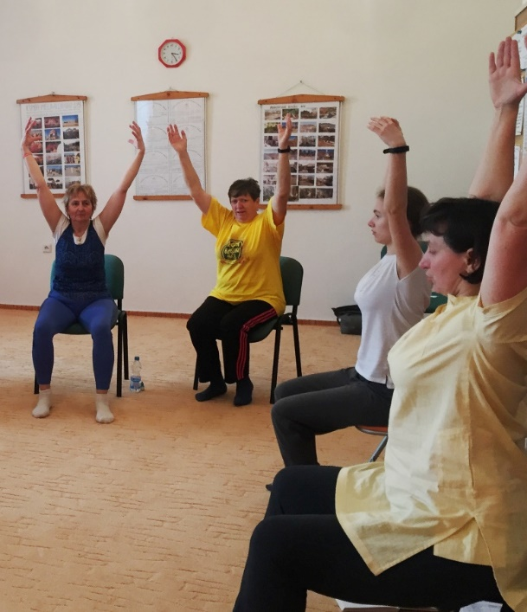
Měsíc duben zahájíme cvičením na židlích. Jde o nenáročné, přesto proti bolestem v zádech účinné cvičení na protažení zad, šíje a paží.
Naučíte se jednoduchá cvičení, která budete cvičit samostatně doma.
Cvičení bude probíhat u nás v klubovně pravidelně každé první a třetí úterý v měsíci. Nepotřebujete žádné sportovní oblečení, stačí volnější halenka nebo tričko, ve kterém budete moci volně zvednout ruce a nebude vás nikde škrtit nebo táhnout.
Lekce vede Hanka Petrová.
Pozor, počet míst omezen. Na tuto aktivitu je nutné se přihlásit.
KDY: 4. 4. a 18. 4. 2023 od 10:00 (úterý)
KDE: Klubovna SONS
Sokolovská 9, 741 01 Nový Jičín
PŘIHLÁŠENÍ: do předchozího pátku
- novyjicin-odbocka@sons.cz
- 775 086 748 (H. Petrová)

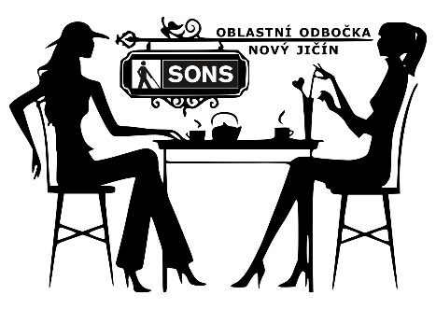
Diskusní klub u kávy
Jako každý první čtvrtek v měsíci se i v dubnu sejdeme u nás na odbočce, abychom si popovídali u kávy a drobného občerstvení.
Bohužel jsme byli kvůli neustále se zvyšujícím cenám nuceni zvýšit příspěvek na občerstvení na 60,- Kč. Za tento příspěvek má každý zúčastněný nárok na chlebíček, koláček a kávu nebo čaj.

KDY: 6. 4. a 4. 5. 2023 od 13:00 (čtvrtek)
KDE: Klubovna SONS
Sokolovská 9, 741 01 Nový Jičín
CENA: 60,- Kč – příspěvek na občerstvení
PŘIHLÁŠENÍ: do předchozího úterý
- novyjicin-odbocka@sons.cz
- 775 086 748 (H. Petrová)

Mozkový jogging
Srdečně zveme všechny, kteří mají chuť se pobavit a protáhnout si mozkové závity cvičením paměti a pozornosti. Tato aktivita je sestavena tak, aby se jí mohli účastnit i ti, kteří nebyli přítomní na minulých setkáních.
Pozor, počet míst omezen. Na tuto aktivitu je nutné se přihlásit.
KDY: 13. 04. 2023 od 10:00 (čtvrtek)
KDE: Klubovna SONS
Sokolovská 9, 741 01 Nový Jičín
PŘIHLÁŠENÍ: do předchozího úterý
- novyjicin-odbocka@sons.cz
- 775 086 748 (H. Petrová)

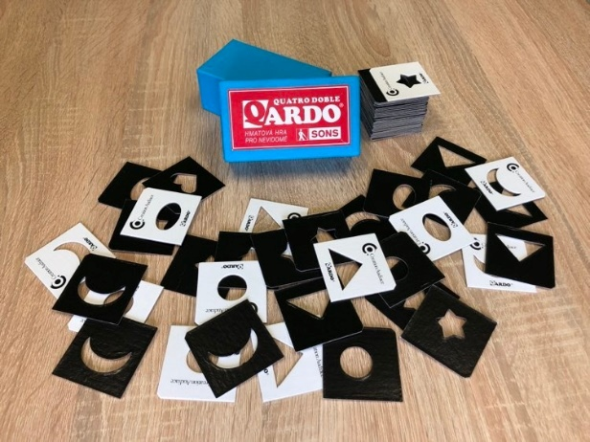
Qardo - hra pro nevidomé
Qardo je společenská hmatová hra pro nevidomé a slabozraké, kterou s nimi mohou hrát i vidící. Setkávání při této hře budou probíhat pravidelně každé druhé a čtvrté úterý v měsíci.
Určitě se nejen dobře pobavíme, ale procvičíme si také hmat a paměť. Přijďte se naučit něco nového a strávit čas v přátelské atmosféře při společenské hře.
Pozor, počet míst omezen. Na tuto aktivitu je nutné se přihlásit.
KDY: 11. 04. a 25. 04. 2023 od 10:00 (úterý)
KDE: Klubovna SONS
Sokolovská 9, 741 01 Nový Jičín
PŘIHLÁŠENÍ: do předchozího pátku
- novyjicin-odbocka@sons.cz
- 775 086 748 (H. Petrová)

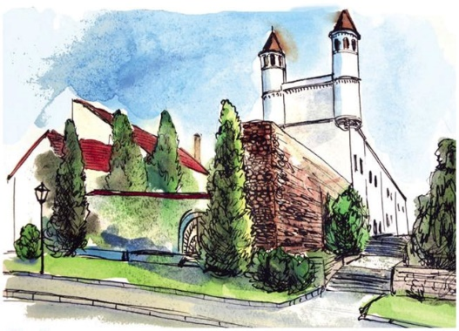
Setkání v Muzeu
Další pravidelná přednáška v muzeu bude na téma Nejstarší historie Štramberka a zajímavosti štramberského muzea
KDY: 20. 04. 2023 od 10:00 (čtvrtek)
KDE: Žerotínský zámek
28. října 51/12, 741 01 Nový Jičín
CENA: 40,- Kč – vstupné
PŘIHLÁŠENÍ: do předchozího úterý
- novyjicin-odbocka@sons.cz
- 775 086 748 (H. Petrová)

Dubnové tvoření
Pokračovat budeme s výukou drhání a navlékání dřevěných korálků.
Účastnit se mohou i úplní začátečníci. Budeme pracovat individuálně tak, aby se každý, kdo bude mít zájem, naučil základy a podle toho, jak nám to půjde, budeme vytvářet náročnější výrobky.
Pozor, počet míst omezen. Na tuto aktivitu je nutné se předem přihlásit.

KDY: 27. 04.2023 od 10:00 (čtvrtek)
KDE: Klubovna SONS
Sokolovská 9, 741 01 Nový Jičín
CENA: 80,- Kč - pro členy SONS ČR, z. s.
97,- Kč - pro ostatní
PŘIHLÁŠENÍ: do předchozího úterý
- novyjicin-odbocka@sons.cz
- 775 086 748 (H. Petrová)

Plánujeme

Rekondiční pobyt ve Slatinicích
Společně s odbočkou ve Frýdku-Místku se v letošním roce zúčastníme rekondičního pobytu v lázních Slatinice.
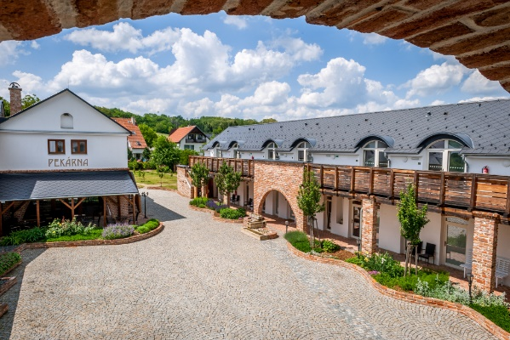
Ubytováni budeme v penzionu Majorka, který nabízí ubytování v šestnácti pokojích s předsíní, ložnicí a koupelnou. K vybavení každého pokoje patří i LCD TV, připojení k internetu, telefon a minibar. Dva pokoje jsou řešeny tak, aby nabídly bezbariérové ubytování pro vozíčkáře nebo invalidní osoby. V objektu penzionu budeme mít k dispozici společenskou místnost. V prostorách budovy je výtah.
Pobyt proběhne v termínu od neděle 16. do pátku 21. července 2023 (6dní/5nocí). Cena pobytu je v jednání.
Odhadovaná částka 5.500,- až 6.500,- Kč. V ceně bude zahrnuto ubytování, polopenze, pojistné a dopravné.
.Program pobytu zatím nemáme pevně stanoven. Těšit se můžete na přednášky, tvořivé aktivity, výlety do okolí, zajímavé exkurze a večerní zábavný program.
Pobyt bude přizpůsoben také pro osoby se zhoršenou mobilitou.
Prosím, svůj předběžný zájem nám hlaste telefonicky nebo emailem do konce dubna na: 775 086 748 (Petrová), 776 488 164 (Hyvnar), novyjicin-odbocka@sons.cz. Počet míst je omezen.

nabídka

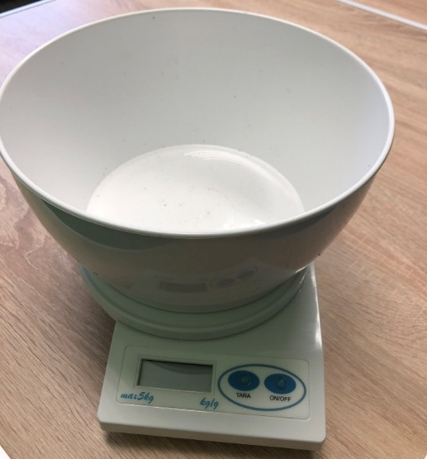
Digitální kuchyňská váha
s hlasovým výstupem
Jedna z našich členek nabízí téměř nepoužívanou kuchyňskou váhu s hlasovým výstupem zdarma. Pokud máte zájem, ozvěte se nám telefonicky nebo emailem a my vám tuto kompenzační pomůcku předáme.

z vaší tvorby

Pohádka o zmoklé Haničce
Hanička šlapala v deštíčku, při tom si zmáčela sukničku,
do bot jí nateklo blátíčko, košilku slepilo mokříčko.
Šatičky tuze ji studily, vlásky se k hlavičce lepily.
Zimou se třásla ji bradička, když v lese potkala Jeníčka.
Řekl jí „Má milá Haničko, jsi sladké, mokré sluníčko.
Pojď se mnou do mého domečku, sedneš si u mého stolečku.
Chutnou ti uchystám svačinku, při tom si usušíš sukýnku.
Mám doma hezounkou postýlku, v ní teplou, voňavou peřinku.
Celičkou tě s ní přikryji a ve své náruči zahřeji.
Když šaty vyfouká větříček, od rosy oschne chodníček,
z lesa domu tě zavedu, všechny zlé duchy zaženu.“
V tom ale vysvitlo sluníčko, Haničku zalilo teplíčko.
Řekla „jdi domů Jeníčku, najdi si jinou Haničku,
která, když prší vodička, objímá každého Jeníčka“

Dnes
Žiješ jen dnes.
Dnes je tvá jistota, že dýcháš a cítíš svět.
Proto ho nepropas, neplýtvej jim.
Dnes můžeš všechno, všechno, co chceš.
Neváhej a žij už dnes.
Co bylo včera, jsou jenom vzpomínky,
ze kterých čerpáš dnes.
Jen dnes máš šanci změnit svět,
vyhrát svůj život, i všechno ztratit.
Neříkej zítra, žij už dnes.
Zítra je slib, jen sen, který se rozplyne, když nepřežiješ dnes.
Tak je to.
Autor Hana Wágnerová

Důležité informace

Činnosti prezidenta a viceprezidenta 1/23
Článek o lednových aktivitách SONS vzniká ve dnech, kdy si pozornost v online prostoru získává především soutěž Nevídaná píseň, v jejímž rámci se mimochodem stále můžete zapojit do výběru nejlepší písničky zrakově postižených autorů a interpret https://1url.cz/@soutez-nevidana-pisen. Nicméně o ní se podrobněji rozepíše Luboš Zajíc v článku za únor. Lednové dění shrnuje Jan Šnyrych a snad to pro vás bude zajímavé i bez hudebně soutěžního obsahu.
Začneme připomenutím toho, že od 1. ledna 2023 mají zrakově postižení klienti O2 možnost zakoupit v rámci nabídky speciálních koncových zařízení pro zdravotně postižené https://1url.cz/@o2-prispevky také dva mobily určené přímo těžce zrakově postiženým, a sice BlindShell Classic 2 nebo iPhone SE 2022. oba za 2 789 Kč. Od začátku roku byla také rozšířena možnost čerpání cenového zvýhodnění na telekomunikační služby z hlasových služeb i na služby datové. Podrobnosti najdete v aktualitě z naší sociálně právní poradny: https://1url.cz/@poradna-02-2023
Informovat o těchto změnách jsme slíbili před více než rokem v naší zprávě o činnosti za prosinec 2021 https://1url.cz/@informace-o-cinnosti-12-21, kdy jsme příslušnou legislativu již poněkolikáté připomínkovali. Je tedy vidět, že ačkoli zavedení změn a jejich uplatnění v praxi někdy trvá, je důležité být v prosazování našich zájmů vytrvalý a konzistentní.
Se začátkem roku se též pojí Mezinárodní den Braillova písma. Jak je Braillovo písmo důležité nejen na papíře, ale i při práci s moderní technikou jsem se pokusil připomenout v článku Braillovo písmo v asistivních technologiích:
https://1url.cz/@braill-v-asistivni-technologii
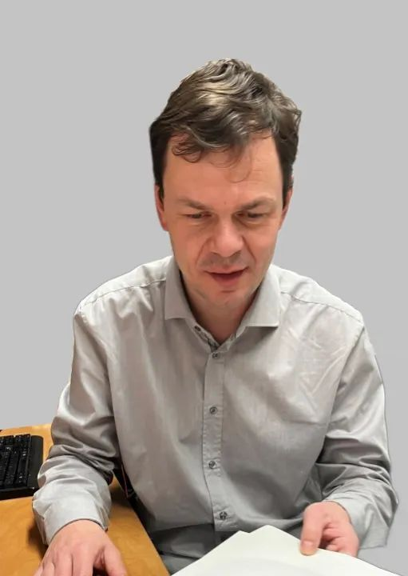
Z oblasti technologií a přístupnosti rád zmíním ještě tři věci. První z nich je můj rozhovor o přístupnosti s Petrem Duškem, který kromě podkladu ke studiu ve zbrusu novém oboru Design informačních služeb na Masarykově univerzitě snad přinese vhled do této problematiky i všem, kteří si jej pod názvem Aby weby a appky nekladly překážky https://1url.cz/@aby-weby-a-appky-neprekazeli přečtou na webu. Druhým tématem je navázaná spolupráce s Ivánem Hidalgem, což je zahraniční student ČVUT z Mexika, který v rámci svého studia začal pracovat na prototypu mobilní aplikace pro komunikaci zrakově postiženého uživatele s vidícím asistentem. Projekt by měl ověřit technické možnosti a náročnost realizace nástroje, jenž by pro poskytování vzdálené asistence nabízel vhodnější funkce než dnes používané prostředky. A do třetice zmíním ještě návštěvu členů ze Skupiny pro bezbariérovou astronomii a kosmonautiku v SONS, kde jsme zájemcům ukázali nejrůznější pomůcky a služby pro zrakově postižené. Věříme, že i letos pod značkou Nesmír budou probíhat další besedy a akce popularizující poznávání vesmíru mezi nevidomými a slabozrakými.
V SONS jsme také přivítali exkurzi studentů z Filozofické fakulty Karlovy univerzity, kterým Luboš Zajíc představil naši organizaci a podrobněji se jim následně věnovali kolegové z našich odborných oddělení.
V lednu jsme se také na online schůzce setkali s vedením Únie nevidiacich a slabozrakých Slovenska v čele s novým panem předsedou Jánem Podolinským. Kromě blahopřání ke zvolení jsme se mimo jiné domluvili na vzájemných návštěvách mezi SONS a ÚNSS, které proběhnou během letošního roku, a určitě budeme usilovat o to, aby kontakty s naším nejbližším partnerem byly intenzivnější než v minulosti.
V souvislosti s obměnami ve složení mnoha správních a dozorčích rad obecně prospěšných společností založených SONS se stále více zapojujeme jako členové těchto orgánů za zakládající organizaci do jejich činnosti. Konkrétně v lednu to znamenalo účast Luboše Zajíce na správních radách Střediska Dědina a TyfloCentra Hradec Králové a mou účast na správní radě TyfloCentra Ostrava. Na těchto jednáních se samozřejmě řešily především činnost a financování zmíněných společností. Nicméně pro ty z vás, kterým přijde, že zacházíme do přílišných suchopárností, doplním dva šťavnatější detaily – k příjemné a přátelské atmosféře jednání rady v Ostravě přispěla ředitelka TC Petra Ďurková výborným gulášem uvařeným v chytrém hrnci, který je díky hlasové odezvě přístupný i zrakově postiženým. A na jednání v Hradci Králové se nejmenovaný zástupce SONS, který se rozhodně necítí být v dědečkovském věku, dozvěděl o narození svého prvního vnoučete, takže došlo i na gratulace a přípitek.
V lednu nás také čekala první členská schůze pobočného spolku Tyflopomůcky, na které jsem byl zvolen předsedou spolku a na programu byly i další organizační záležitosti spjaté se změnou dodavatele účetních služeb a výběrovým řízením na novou kolegyni či kolegu v olomoucké prodejně.
Luboš Zajíc s paní ředitelkou Veronikou Pokornou v lednu navštívili i náš druhý pobočný spolek tedy Středisko pro výcvik vodicích psů v Praze – Jinonicích. Zde šlo původně o předvánoční setkání, které muselo být ze zdravotních důvodů odloženo. V lednu se tedy již ve zdraví sešlo vedení SONS se všemi našimi kolegyněmi ze střediska a také z předvychovateli vodicích psů. A stranou pozornosti nezůstala ani nová štěňata v chovu SVVP.
A na závěr už jen stručný výběr z dalších bodů našeho lednového programu:
- 18. ledna se Luboš Zajíc účastnil jednání předsednictva NRZP. Zde byl jedním z hlavních bodů připravovaný jednotný evropský průkaz osob se zdravotním postižením. SONS se k této iniciativě zatím staví spíše zdrženlivě, protože zde nejsou vyjasněny ani možné benefity ani způsob jednotného posuzování nároku na tento průkaz.
- 26. ledna Luboš Zajíc navštívil konferenci věnovanou tzv. Opčnímu protokolu. Ten zlepšuje vymahatelnost Úmluvy o právech osob se zdravotním postižením, protože umožňuje přímo fyzickým osobám obracet se se stížnostmi na nedodržování Úmluvy na příslušný výbor OSN. Konferenci pořádali VVOZP a KVOP a mezi řečníky byli mimo jiné v naší komunitě dobře známí právníci Pavel Ptáčník z VVOZP a Štefan Čulík z MPSV.
- 26. ledna se Jan Šnyrych s dalšími kolegy podílel na první letošní roomce Téčko Plus, jejíž sestřih nově vydáváme jako regulérní technologický podcast SONS.
To je tedy za leden vše.
Jan Šnyrych

Výsledky soutěže Nevídaná píseň 2023
Přinášíme výsledky soutěže Nevídaná píseň. Plné znění článku najdete: https://1url.cz/@vysledky-nevidane-pisne
28. února se uzavřelo dvoutýdenní hlasování veřejnosti, v němž mezi třemi finálovými písničkami zrakově postižených muzikantů hlasující vybírali tu nejlepší, která bude Česko reprezentovat v mezinárodní soutěži Low Vision Song. Děkujeme všem hlasujícím, kterých bylo úžasných 1326. A nyní již můžeme oznámit to nejdůležitější.

Vítězem se stává...
1. místo: Oremus Dominum – Cíl je v nás (712 hlasů) - https://1url.cz/@cil-je-v-nas
Autoři a interpreti se zrakovým postižením: Radek Žalud, Josef Nicholas Šerdzik
Hlasující o písničce napsali: „Krásný zážitek, krásná píseň, úžasní zpěváci.“ / „Radek je úžasný zpěvák s velikým srdcem.“ / „Nádherně jim hlasy ladí. Radost poslouchat.“ / „Bere za srdce i duši!“ / „Kompozičně velice zdařilá skladba, nádherná barva hlasu Radka Žaluda, vhodně doplněná školeným sopránem Michaely Jeklové. Vše na mne působí jako prvotřídní muzikálová záležitost, která by se na Broadway v New Yorku, nebo v Londýně neztratila. Vynikající.“ / „Je to píseň, při které mrazí.“ / „Dechberoucí!“ / „Jímavé“ / „Úžasné, povznášející, nabíjející.“
2. místo: Poslední rozcestí (442 hlasů) -https://1url.cz/@posledni-rozcesti
Autoři a interpreti se zrakovým postižením: Ráchel Skleničková, Jakub Blažek a Jakub Novák.
Co k této písničce napsali hlasující: „Nádherná písnička,. Vehnala mi až slzy do očí.“ / „Krásny čistý hlas Ráchel doplnený saxofónom Jakuba = nádherná kombinácia!“ / „She plays like an angel, and she is inspiring - that you can do anything that you set your mind to.“ / „Právě v tom, co poslední dobou prožívám, byla pro mne píseň Poslední rozcestí krásné povzbuzení.“ / „Píseň opravdu nevídaná, dojemná.“ / „Nádherné, působivé, opravdové. „ / „“Husí kůže :)“ / „Ráchel zpěv a Kuba saxík, jízda!“

3. místo: Sovy (172 hlasů) - https://1url.cz/@pisen-sovy
Autor a interpret se zrakovým postižením: Radomír Staněk
Co se objevilo mezi komentáři hlasujících: „Krásná, zajímavá skladba.“ / „Radomíra znám prakticky celoživotně, hrál jsem s ním i v několika kapelách a v jeho domácím studiu i nahrával hned několik projektů. Skladby, které dělá spolu s Radimem Bačuvčíkem jsem si poslechl až před pár týdny, přestože jejich společné nahrávání trvá už nějaký ten pátek. Posadilo mne to doslova na zadek. Muzikantsky, obsahově, atmosféricky i tím, že něco tak kvalitního lze spíchnout prakticky doma na koleni. Je to inteligentní, sofistikovaná a precizně zvládnutá Muzika s velkým M. Velebím a smekám čepici.“ / „Oceňuji hudební vývoj v rámci skladby a také text.“ / „Píseň má náboj.“ / „Radomír Staněk na Hrad...“

Soutěž ještě nekončí!
Blahopřejeme vítězům a děkujeme i ostatním účastníkům za opravdu velmi zajímavé a zdařilé nahrávky. Nicméně soutěž pokračuje dál.
Vítězná nahrávka se objeví v mezinárodní soutěži zrakově postižených muzikantů Low Vision Song. Soutěž proběhne 12. května formou živého streamu na YouTube. Vítěz bude vybrán online hlasováním v průběhu soutěže. Věříme, že se u Low Vision Song Contest sejdeme v co největším počtu, abychom Radka Žaluda a Josefa Nicholase Šerdzika podpořili i v mezinárodní konkurenci. O soutěži Low Vision Song vás budeme včas informovat.
Jan Šnyrych

SOCIÁLNĚ PRÁVNÍ PORADNA
03/2023
K dotovaným telefonům (viz Informace 02/2023: https://1url.cz/@poradna-02-2023) doplňuji, že byla určitá nejasnost v tom, že rozhodnutí Českého telekomunikačního úřadu hovoří o podmínce čerpání mobilních služeb, zatímco ustanovení zákona, na které toto rozhodnutí odkazuje, se týká přístupu k uvedeným službám v pevném místě. Proto jsme se obrátili na ČTÚ s žádostí o výklad, jakým typem služby (jen mobilní nebo jen pevné nebo dané na výběr) je podmíněna povinnost operátora O2 poskytnout mobilní telefony. Z odpovědi plyne, že nárok vznikne jak v případě služeb poskytovaných v pevném místě, tak při využívání mobilních služeb, a to ať už jde o volání nebo o připojení k internetu.
V tomto čísle si nejdříve řekneme, jak je to teď s bílými holemi, potom popíšu změny týkající se hlavně nakupování na internetu a na konci najdete první díl avizovaného seriálu o vzniku a vývoji sociálního zabezpečení.

Nárok na bílé hole a na samostatné koncovky z veřejného zdravotního poj.
Protože výrobce zdražil, je od února opět zaveden případně zvýšen doplatek u některých holí.

Aktuálně se tak doplácí na tyto hole tyto částky:
- 74,- Kč - Hůl bílá orientační skládací 5-dílná - kompozit
- 195,- Kč - Hůl bílá opěrná skládací 4-dílná - aluminium
- 41,- Kč - Hůl bílá opěrná teleskopická 2-dílná - aluminium + francouzská
- 282,- Kč - Hůl bílá opěrná kombinovaná 5-dílná – aluminium

V samotném předepisování holí změny nejsou. Přesto jsme se v poradně setkali se zarážejícím přístupem praktické lékařky. Pacientovi, pojištěnci Všeobecné zdravotní pojišťovny (VZP), opakovaně tvrdila, že jako praktická lékařka mu může vystavit poukaz pouze na jednu bílou hůl a jednu koncovku k holi ročně a že tyto zdravotnické pomůcky v počtu tří kusů ročně mu může předepsat pouze oční lékař. Nepomohly ani odkazy na přílohu k zákonu o veřejném zdravotním pojištění a na tzv. číselník VZP. Nezbylo než se obrátit přímo na VZP s žádostí o vydání písemného stanoviska, které přišlo obratem a kde je jasně řečeno:
- bílé hole je oprávněn předepsat oftalmolog, pediatr a praktický lékař pro dospělé, množstevní limit je tři kusy za rok
- koncovky k holím (rotační nebo keramické) je oprávněn předepsat oftalmolog, pediatr a praktický lékař pro dospělé, množstevní limit je tři kusy za rok.

VZP tak jednoznačně potvrdila, že hole a výše popsané koncovky může pro pojištěnce VZP předepsat oftalmolog, pediatr a praktik v počtu vždy po třech kusech ročně. Roční užitná doba každého jednoho kusu zdravotnického prostředku může začít běžet „klouzavě“ kdykoliv v kalendářním roce. Jestliže by lékař předepsal tři hole nebo koncovky najednou a poukaz na ně by byl uplatněn ve výdejně například 15. 7. 2023, lze ve výdejně další poukaz uplatnit nejdříve 15. 7. 2024. Platnost poukazu i e-poukazu je 30 dnů od vystavení. Tato lhůta začíná běžet již ode dne vystavení, takže např. poukaz vystavený 15. února je platný do 15. března.
Pokud jde o hole, výše uvedené se vztahuje i na pojištěnce jiných zdravotních pojišťoven než VZP, protože příloha zákona o veřejném zdravotním pojištění je obecně platná. U koncovek, které v příloze zákona samostatně uvedeny nejsou, však z tohoto důvodu mohou existovat rozdíly způsobené odlišnými podrobnějšími tzv. číselníky pojišťoven.

Nová pravidla zejména pro e-shopy
platí od ledna 2023 a zahrnují především tyto změny:

1. Transparentnější nakupování na internetových tržištích
Zájemce o koupi má při vyhledávání vědět, podle jakých parametrů je zboží ve výsledných výpisech produktů srovnané a zda mu provozovatel platformy podsouvá na přední místa placené nabídky. Provozovatel má proto nově uvést „obecnou informaci o hlavních parametrech určujících pořadí nabídek předkládaných spotřebiteli“.
2. Povinná informace o tzv. personalizaci cen
Je to s podivem, ale ceny v některých e-shopech se mohou lišit třeba podle toho, odkud do něj zájemce o produkt přišel. Tomu, kdo přijde přímo, zobrazí vyšší cenu než tomu, než tomu, kdo ho najde přes srovnávač. Pokud tedy obchodník „přizpůsobuje cenu osobě spotřebitele na základě automatizovaného rozhodování,“ musí ho o tom informovat, aby si kupující mohl uvědomit riziko zvýšení ceny.

3. Zákaz přednastavených zaškrtnutých políček v košíku:
Po vložení produktu do košíku musí spotřebitel při objednávce aktivně projevit zájem o jiné zboží nebo třeba o pojištění tím, že sám zaškrtne příslušné políčko.

4. Objednávkové tlačítko:
Tlačítko „Objednat“ musí obchodník nově pojmenovat jako „Objednávka zavazující k platbě“ nebo jiným podobným způsobem. Z textu totiž musí být patrné, že se spotřebitel zavazuje k platbě. Pokud tomu tak není, spotřebitel nemusí zboží přijmout ani zaplatit, protože takto uzavřená smlouva bude neplatná.

5. Všeobecné obchodní podmínky (VOP):
Kliknout na tlačítko „Souhlasím s obchodními podmínkami“ už také nestačí. E-mailem s potvrzením objednávky musí obchodník spotřebiteli zaslat i aktuální znění VOP. V případě ústně, tedy telefonicky uzavřené smlouvy musí spotřebitel výslovně odsouhlasit objednávku i aktuální znění VOP, jinak lze opět namítnout neplatnost smlouvy.

6. Lhůta pro dodání zboží:
Již dříve platilo, že pokud se strany nedohodly jinak, po marném uplynutí lhůty 30 dnů k dodání zboží mohl kupující od smlouvy odstoupit. I nyní, není-li výslovně sjednána doba plnění, je prodávající povinen odevzdat věc kupujícímu bez zbytečného odkladu po uzavření smlouvy, nejpozději však do 30 dnů. Kupující však může od smlouvy platně odstoupit až poté, co mu prodávající zboží nedodá v zákonem nedefinované „dodatečné přiměřené lhůtě“ poskytnuté mu kupujícím. Podmínka dodatečné lhůty neplatí, jestliže prodávající odmítl zboží dodat, nebo pokud kupující prodávajícího informoval před uzavřením smlouvy či je zřejmé vzhledem k okolnostem věci, že dodání v určitý čas je nezbytné – například dodání svatebních šatů do data svatby.

7. Vrácení použitého zboží
Tato změna je příznivá pro obchodníky a zamezí využití obchodu jako bezplatné půjčovny. Jak je už všeobecně známo, u koupě na dálku lze od smlouvy odstoupit do 14 dnů bez uvedení důvodu. Dříve spotřebitel odpovídal jen za zcela nepřiměřené nakládání se zbožím, nově odpovídá i za snížení hodnoty zboží, které „vzniklo v důsledku nakládání se zbožím jinak, než je nutné k tomu, aby se seznámil s povahou, vlastnostmi a funkčností zboží“. Obchodník potom sice kupní cenu vrátí, ale sníženou o míru opotřebení zboží.

8. Hodnocení zákazníků:
Obchodník je povinen přijmout přiměřená opatření k ověření, zda recenze pochází od spotřebitele, který produkt skutečně použil či zakoupil. Hodnocení bude například vázáno jen na konkrétní objednávku.

Následující dvě pravidla se týkají jak e-shopů,
tak i kamenných obchodů:

9. Počítání slev:
Jako původní přeškrtnutou cenu, musí nyní obchodník uvést nejnižší částku, za kterou produkt nabízel za posledních 30 dní. Povinnost neplatí pro výrobky, které podléhají rychlé zkáze nebo pro výrobky s krátkou dobou spotřeby, typicky pro čerstvé potraviny.

10. Záruční doba:
neboli lhůta k uplatnění odpovědnosti prodávajícího za vady je i nadále dvouletá. Změna je v tom, že nyní je v prvním roce silnější postavení kupujícího, v druhém roce prodávajícího. Zákonná domněnka, že vada existovala již v okamžiku převzetí zboží, teď platí rok od převzetí zboží (dříve to bylo půl roku). Důkazní břemeno, že vadu způsobil sám kupující, je v této době na prodávajícím. V druhém roce už je naopak na kupujícím, aby prokázal, že zboží bylo vadné od počátku a vada se projevila později.

Historie českého sociálního zabezpečení - část I.
Motto: „Společnost je velké trpělivé zvíře.“ Ivo Možný, sociolog
Lidstvo je stále se obnovujícím organismem. Skládá se z lidí dorůstajících, pracujících a těch, kteří jsou z práce z různých důvodů dočasně nebo trvale vyřazeni. Ekonomicky aktivní lidé zajišťují potřeby všech těchto skupin. Není to projev dobročinnosti, ale pragmatické nutnosti. Náklady na výchovu a vzdělání těch, kdo nyní pracují, nesli v minulosti ti, kteří už pracovat nemohou.
Pojem sociální zabezpečení nebo také sociální pojištění se nejčastěji vymezuje výčtem sociálních situací a rizik, v jejichž důsledku systém poskytuje plnění. Dnes jsou to zejména nemoc, úraz, těhotenství, narození dítěte a péče o něj, invalidita, stáří, smrt živitele, nezaměstnanost, případně jiný důvod, kvůli kterému se člověk ocitne v tíživé situaci, kterou by bez pomoci společnosti těžko zvládl. Tyto důvody se mohou v čase měnit, vždy jde ale o situace, při kterých člověk potřebuje náhradu za výdělek a které společnost uznala za důvod pro rozdělování ze společných prostředků.
Moderní sociální zabezpečení vzniklo až v podmínkách kapitalismu v 19. a 20. století, je tedy produktem moderní doby a výrazem určité zralosti společnosti. Zásadní byl stav ekonomiky, demografičtí činitelé a vznikající sociální politika státu, určitý vliv ale měli i zapálení sociální reformátoři, namátkou Thomas More se svou Utopií, Tommaso Campanella se Slunečním státem, později Charles Fourier a Robert Owen.
Ve starověku a středověku podporu při nepříznivých okolnostech poskytovala rodina a statek. První starověké státní podpory byly určeny vojákům, vojenským vysloužilcům a jejich příbuzným. Ve středověku panovníci nařizovali feudálním pánům, aby konali dobročinné skutky ve prospěch svých chudých poddaných. Významnou pomocnou institucí byla církevní charita. Určitá sociální ochrana vznikla v ceších a bratrstvech. Přesto, alespoň v raném středověku, byla hlavní formou zajištění zcela nemajetných lidí žebrota. Kvůli častým válkám a sociálním bouřím chudé obyvatelstvo migrovalo a venkovská vandrující čeleď a městská chudina se staly skutečným problémem. Postupně vznikala obyčejová instituce výměnku, psaným právem upravená v polovině 18. století. V 80. letech Habsburkové nařídili obcím v českých zemích konat organizovanou chudinskou péči. Josef II. zřizoval při farnostech chudinské ústavy, které vedli původně pomocníci farářů, později veřejní činitelé, nazývaní „otcové chudých“.
Svobodní lidé, kteří se ve středověku sdružovali v ceších, hansách, gildách a dalších obchodnických a řemeslnických spolcích, usilovali vedle splnění svých záměrů hospodářských a politických i o vyřešení nepříznivých sociálních situací svých členů a jejich příbuzných. Vznikaly svépomocné podpůrné spolky mistrovských cechů, tovaryšské a učňovské spolky, které v dalším vývoji s koncem feudalismu nahradila živnostenská společenstva.
Historicky nejstarší byla hornická nebo také horní bratrstva. Horníci měli zvláštní postavení. Těžká práce s velkým rizikem a potřeba souhry většího kolektivu vyvolala i solidaritu a pevnější organizaci. Hornická bratrstva zpočátku pracovala na vlastní účet i riziko a část těžby odváděla majiteli panství, kde bylo těžiště. Takové pozemky si ale pro jejich význam brzy přisvojila vyšší šlechta jako výsostné právo neboli monopol. Horníci se proto z dříve relativně nezávislých řemeslníků svého druhu stali námezdními dělníky. V roce 1443 byl založen havířský cech v Kutné Hoře, v roce 1496 v Banské Bystrici. Hlavním důvodem založení těchto organizací byla právě podpora členů při pracovní neschopnosti a ve stáří. Předpisy o odvodech příspěvků do podpůrných pokladen a o pravidlech vyplácení podpor byly zahrnuty do horních řádů již v 16. století. Rakousko-uherský horní zákon roku 1854 bratrským pokladnám přiznal veřejnoprávní charakter. Zajímavé je, že samostatné hornické pojištění u nás existovalo až do roku 1948.
Lze shrnout, že až do novověku potřebu péče o potřebné řešila zejména církevní charita a podpůrné spolky založené na vzájemné stavovské solidaritě a používající jednoduché formy sociálního pojištění. Tato pomoc však nebyla zcela spolehlivá, protože závisela často jen na dobré vůli a vždy na solvenci toho, kdo ji poskytoval. Současně důvodem k poskytnutí pomoci nebyl jako později pouhý fakt nemoci, úrazu, věku, ovdovění nebo osiření, ale jen neschopnost pracovat a nedostatek obživy. Prázdná místa vyplňovaly různé instituce samaritánského zaměření organizované církví, například již zmíněné chudinské ústavy v Čechách, špitály v Německu a boží domy ve Francii.

Za Sociálně-právní poradnu
Václava Baudišová

PŘESTÁVÁTE VIDĚT NA
čtení, mobil, PC, nebo na peníze?
Poradíme:
- s výběrem vhodných pomůcek,
- s výběrem lup ke čtení,
- s příspěvky na pomůcky,
- s příspěvky na péči a mobilitu,
- s důchodovými dávkami,
- v oblasti pracovního práva…
Pomůžeme:
- při odstraňování bariér,
- při sepsání žádostí,
- při právních úkonech,
- se začleněním do společnosti,
- s trávením volného času.
- Zapůjčíme kompenzační pomůcky…
Kontakt
- Sjednocená organizace nevidomých a slabozrakých České republiky, zapsaný spolek (SONS ČR, z. s.)
- Oblastní odbočka v Novém Jičíně
- Sokolovská 9, 741 01 Nový Jičín
- mobil: 776 488 164, web: www.sonsnj.cz
- e-mail: novyjicin-odbocka@sons.cz
- „Dům složek“ u autobusového nádr., 1. patro vpravo.
Návštěvní hodiny poradny:
Po a St: 8:00-12:00 a 12:30-15:00
Čt: 8:00 - 12:00 (objednaní, terénní poradenství)
Jinak po předchozí domluvě.
Činnost v roce 2021 a 2022 podpořily
Moravskoslezský kraj, Frenštát pod Radhoštěm, Kopřivnice, Nový Jičín, městys Suchdol nad Odrou, obce Bernartice nad Odrou, Hladké Životice, Hostašovice, Jeseník nad Odrou, Kunín, Libhošť, Mořkov, Rybí, Sedlnice, Starý Jičín a Šenov u Nového Jičína. Nadační fond Českého rozhlasu ze sbírky Světluška.
Přijímáme dobrovolníky
pro pomoc nevidomým a slabozrakým.
Informace zájemcům o dobrovolnictví nebo o službu dobrovolníků poskytne – oblastní koordinátor dobrovolníků Petr Jasinský tel.: 778 768 381.
KONTAKTNÍ A REDAKČNÍ ÚDAJE
- Sjednocená organizace nevidomých a slabozrakých České republiky, zapsaný spolek (SONS ČR, z. s.)
- Oblastní odbočka v Novém Jičíně
- Sokolovská 617/9, 741 01 Nový Jičín
- IČ: 65399447, DIČ: CZ 65399447
- Bankovní spojení: 212092074/0300 - ČSOB - N. Jičín
- web.: www.sonsnj.cz, mobil: 776 488 164 (Hyvnar)
- e-mail: novyjicin-odbocka@sons.cz
- budova u autobusového nádraží, 1. patro na konci schodiště vpravo.
PROVOZNÍ HODINY
▶ sociálně právní poradna - předchozí strana.
▶ sociálně aktivizační služby: (po předchozí domluvě nebo)
Út a Pá 8:00 - 12:00 a 12:30 - 16:30
Čt: 12:30 - 18:00 - v nepřítomnosti, terénní služby
Neprodejná tiskovina

